# 一、安装go环境

## 1、下载go语言安装包

先升级apt

apt update

apt install software-properties-common

apt-get update

安装go

sudo apt-get install golang-go

鉴定是否安装成功

go version

查看apt自动安装的go配置

go env

## 2、配置环境变量

安装后go之后，要配置几个环境变量，如下：

GOPATH：go的开发路径（自选）

GOROOT：go的安装路径

sudo vim /etc/profile

#添加下边的环境

export GOROOT=/usr/local/go

export GOPATH=/home/ubuntu/go

export PATH=$GOPATH/bin:$GOROOT/bin:$PATH

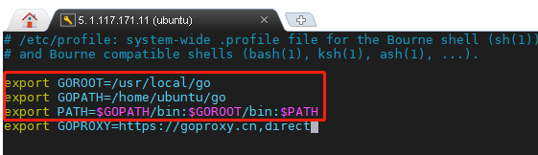

## 3、使环境变量生效

source ~/.bashrc

## 4、查看是否生效

go env

## 5、接着在开发目录创建文件夹，如下

cd /home/ubuntu/go

mkdir bin

mkdir src

mkdir pkg

bin是生产目录，src是开发目录，pkg是包目录

ok，完成，之后构建go项目放在src下面， 生成的安装包会自动放在bin下，生成过程中的中间文件会放在pkg下面。

# 二、项目部署

## 1、设置GoProxy代理

因为众所周知的原因，Go的很多包不能下载，1.11版本Go加入了Proxy。国内推荐用：https://goproxy.cn 镜像，实测速度挺快。

export GOPROXY= <https://goproxy.cn,direct>

安装git之后，把项目拉下来

apt install git

git clone + 仓库路径

然后进入项目目录，获取项目依赖的Go包

Go mod init

Go mod tidy

编译

Go build

生成可执行文件

执行文件和配置文件拷贝到执行目录

sudo cp -r /home/ubuntu/go/src/code/server/server /usr/bin/server/server

sudo cp -r /home/ubuntu/go/src/code/server/conf /usr/bin/server/conf

## 2、创建Systemd Unit文件

创建服务脚本：

首先在/lib/systemd/system/目录下，创建服务脚本server.service

脚本内容如下：

[Unit]

Description=goweb

[Service]

Type=simple

Restart=always

RestartSec=5s

ExecStart=/usr/bin/server/server – c /ect/server/conf/app.ini

WorkingDirectory=/usr/bin/server

[Install]

WantedBy=multi-user.target

ExecStart的值根据server实际部署的路径确定

在/etc目录下创建文件，存放配置文件

mkdir server/conf

sudo cp -r /home/ubuntu/go/src/code/server/conf /etc/server/conf

回到根目录：

cd

启动网络服务:

sudo service server start

查看服务状态:

sudo service server status

如果显示状态为Active: active (running)，即为启动成功。

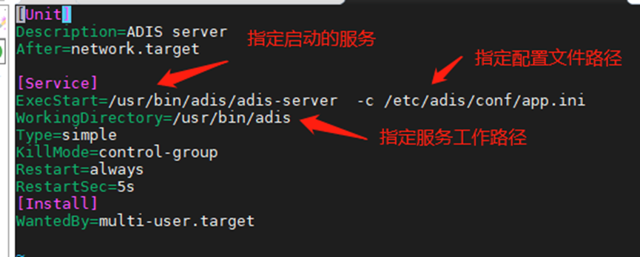

## 3、安装Nginx

在Ubuntu下安装Nginx：

sudo apt-get install nginx

https://zhuanlan.zhihu.com/p/109289835

# 三、遇到的问题与解决方案